Подготовка и проведение спортивных игр и упражнений в детском саду
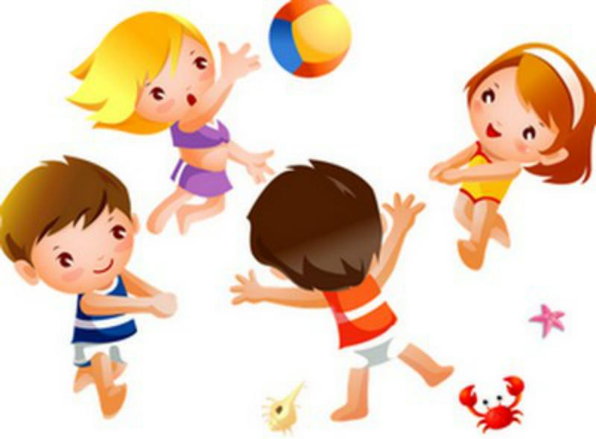
Период дошкольного детства — это важный этап в формировании представлений о здоровом образе жизни. Поэтому образовательной концепцией детского сада предусмотрено всестороннее физическое развитие малышей. А поскольку ведущим видом деятельности у детей является игра, то наиболее эффективным способом достижения поставленной цели является организованная игровая активность, предполагающая физические нагрузки. На некоторых психолого-педагогических и методических тонкостях организации спортивных игр и упражнений стоит остановиться более подробно.
Содержание
- 1 Суть понятий: разбираемся с терминологией
  - 1.1 Цели и задачи проведения спортивных игр и упражнений
    - 1.1.1 Видео: спортивные упражнения и игры как средство взаимообучения детей разного возраста в детском саду
- 2 Классификация спортивных игр
  - 2.1 Таблица: основные виды спортивных игр
    - 2.1.1 Видео: спортивные игры и упражнения с обручем
    - 2.1.2 Видео: спортивные игры и упражнения зимой
- 3 Рекомендации по проведению спортивных игр и упражнений в детском саду
- 4 Приёмы для проведения спортивных игр и упражнений
  - 4.1 Словесные приёмы
    - 4.1.1 Объяснение
    - 4.1.2 Загадки и стихотворения
    - 4.1.3 Короткие сказки
    - 4.1.4 Чтение
  - 4.2 Наглядные приёмы
    - 4.2.1 Видео: о пользе спорта — мультфильм «Джинглики. Спорт — лучший друг Бедокура»
    - 4.2.2 Как сделать спортивную игру своими руками
    - 4.2.3 Бильбоке
    - 4.2.4 Воздушный футбол
    - 4.2.5 Звериные гонки
  - 4.3 Практические приёмы
- 5 Картотека спортивных игр и упражнений
  - 5.1 Таблица: пример составления картотеки спортивных упражнений и игр
- 6 Временной план спортивной игры и упражнений
  - 6.1 Таблица: хронометраж этапов проведения спортивной игры с упражнениями
    - 6.1.1 Таблица: пример составления конспекта спортивной игры на прогулке в подготовительной группе «Наш весёлый мяч» (фрагменты)
    - 6.1.2 Видео: спортивные игры и упражнения в элементах самостоятельной и организованной деятельности детей старшего дошкольного возраста на прогулке

Суть понятий: разбираемся с терминологией
Во многих методических источниках понятия спортивная игра и спортивное упражнение отождествляются. Между тем это не одно и то же. Спортивные игры — это отдельные виды спорта, которые предполагают командное или индивидуальное противоборство, определённое конкретными правилами (футбол, хоккей, волейбол). Спортивные упражнения — это способы решения определённых двигательных задач (например, катание на велосипеде по прямой или по кругу во второй младшей группе или скольжение, стоя или присев, по ледяной дорожке в подготовительной группе). Поскольку в дошкольном детском учреждении практикуются не только игры и упражнения, но и упражнения игрового характера (например, бросать мяч в корзину двумя руками от груди в средней группе), то имеет смысл говорить о понятии, включающем все эти элементы, – спортивных играх и упражнениях.
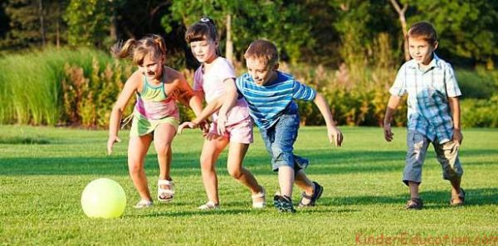
Обычно малыши с большим удовольствием включаются в спортивные виды деятельности

Цели и задачи проведения спортивных игр и упражнений
Миссия проведения спортивных игр и упражнений состоит в создании условий для:
- физического развития (спорт укрепляет сердечно-сосудистую, дыхательную и нервную системы организма, тренирует ловкость, выносливость, темп и ритм движений);
- умственного развития (дети учатся ориентироваться в пространстве и времени, а за счёт необходимости выполнять игровые задачи в определённый хронометраж, происходит активизация процессов мышления, стимулируется сообразительность);
- коммуникативного развития (во время участия в спортивных играх ребята учатся взаимодействовать друг с другом и со взрослыми в коллективе);
- нравственно-духовного воспитания (в ходе участия в спортивной деятельности у малышей воспитывается самодисциплина, воля, честность, самообладание и т.д.).
Это интересно. Для всех возрастных групп цели и задачи организации спортивных игр и упражнений будут одинаковы, но с разработкой разных по сложности задач.
Для реализации этих целей при организации игр и упражнений спортивного характера предполагается решение таких задач, как:
- получение начальных представлений о различных видах спорта;
- обогащение опыта движений (к примеру, в средней группе дети учатся отбивать мяч ногой в футболе или перебрасывать его через сетку в волейболе и пр.);
- обучение техническим нюансам выполнения элементов спортивных упражнений и игр (так, например, в старшей группе для более сильного и направленного удара по воротам в хоккее, игроки учатся держать клюшку двумя руками);
- развитие устойчивого интереса к спортивной деятельности игрового и неигрового характера (к примеру, в младшем дошкольном возрасте это достигается заданиями развлекательного характера — прокати куклу на санках и пр.);
- воспитание самостоятельности (если вначале, в младших группах, педагог показывает игры и упражнения, то впоследствии дети сами проявляют инициативность в выборе игр);
- развитие стремления к здоровому образу жизни;
- формирование эстетических и этических представлений о мире вокруг и взаимодействии людей.
Это интересно. Спортивные игры и упражнения проводятся инструктором по физической культуре на занятиях по физкультуре, а также воспитателем на прогулках, при проведении досуга.
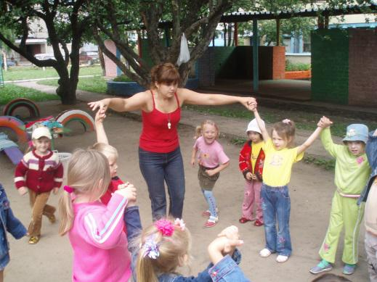
Спортивные упражнения и игры проводятся на улице или в помещении, воспитателем или инструктором по физкультуре

Классификация спортивных игр
В методической литературе можно найти несколько классификаций спортивных игр и упражнений, основывающихся на разных определяющих признаках.

Таблица: основные виды спортивных игр
Критерий | Виды | Примеры (возрастная группа)
По сложности | Элементарные | Эта классификация основывается на уровне сложности выполнения игровых действий. При этом содержательный компонент остаётся единым. Так, к примеру, в игре «Ловишки» в младшей группе водящему нужно поймать и осалить разбежавшихся по площадке ребят. В этой же игре в старшей группе водящему завязывают глаза, что усложняет его задачу.
 | Сложные
По содержанию | Сюжетные | Народные игры
 | Бессюжетные | Перебежки, эстафеты, игры с мячами, кеглями и пр.
 | Игры-забавы | «Ладушки», «Коза рогатая» (первая младшая группа).
 | Игры-аттракционы | «Кто быстрее» в старшей группе (дети наматывают на две катушки нитку с разных концов, задача — домотать до середины быстрее соперника).
 | Соревновательные игры | Волейбол, футбол, хоккей
По развитию ведущих физических качеств | На ловкость и быстроту | «Мышеловка» (старший дошкольный возраст): несколько человек, взявшись за руки, образуют круг-«мышеловку», остальные — бегают вокруг, изображая мышей. По команде водящего: «Мышеловка» ребята в кругу поднимают руки, «мыши» забегают с одной стороны и выбегают с другой. По сигналу: «Захлопнулась мышеловка» дети опускают руки и присаживаются. Те «мыши», что не успели выйти из круга, выбывают.
 | На выносливость | «Смена мест» (средний, старший дошкольный возраст): дети присаживаются на корточки в две шеренги на отмеченных линиях-«домах», по сигналу, перепрыгивая на корточках, малыши должны как можно быстрее добраться до противоположного «дома».
 | На силу | «Корабль и ракета» (старшая, подготовительная группы): дети делятся на две команды, выбирают капитана, строятся за ним в колонну. Колонны, разделённые чертой, выстраиваются напротив друг друга и, обхватив впереди стоящего за талию, стараются перетянуть соперников на свою сторону. Чей капитан переступит черту, та команда проиграла.
По двигательному содержанию | С ходьбой и бегом | «Поезд» (вторая младшая группа): дети строятся в колонну, держась за плечи. Первый участник – «паровоз», остальные – «вагоны». По команде педагога поезд начинает движение, переходя с ходьбы на бег. По сигналу: «Поезд приближается к станции» ребята замедляют движение.
 | С лазаньем | «Обезьянки» (первая младшая): дети-обезьянки поднимаются на 3–4 ступени гимнастической лестницы за «фруктами», потом осторожно спускаются.
 | С прыжками | «Удочка» (старший дошкольный возраст): ребята-«рыбки» становятся в круг, водящий-«рыбак» в середине раскручивает скакалку по-над землёй, задача «рыбок» не попасться на удочку. Кого скакалка задела, становится «рыбаком».
 | С метанием | «Попади в обруч» (средняя, старшие группы): дети становятся в круг, в центре лежит обруч. Малыши по очереди бросают мешочки с песком или мячики в круг. Педагог оценивает точность броска.  Примечание: для усложнения бросать можно из-за спины, сидя, только справа или только слева, из-за головы.
По степени физической нагрузки | Большой подвижности | «Линеечка» (подготовительная группа): дети строятся в две шеренги, по сигналу разбегаются, а на команду «Линеечка» быстро возвращаются в свои шеренги.  Примечание: для усложнения можно закрепить очерёдность в шеренге.
 | Средней подвижности | «День и ночь» (средняя группа): у каждого участника в руках мяч, по команде: «День» дети подбрасывают мяч вверх и ловят, по команде: «Ночь» замирают в той позе, в которой их застал сигнал.
 | Малой подвижности | «Мяч соседу» (старшая группа): дети стоят по кругу, двое игроков с разных сторон держат по мячу, начинают передавать их в одном направлении. Тот, у кого окажется в руках два мяча, выбывает.
Со спортивным инвентарём | С мячом, кеглями, скакалками и пр. в тёплое время года. На лыжах, санках, ледянках и пр. зимой.

Рекомендации по проведению спортивных игр и упражнений в детском саду
Федеральным государственным образовательным стандартом (ФГОС) обозначены психолого-педагогические рекомендации относительно организации спортивных игр и упражнений.
- Каждый месяц дети младшего дошкольного возраста знакомятся с 2–3 играми и упражнениями. Со среднего дошкольного возраста количество увеличивается до 3–4, при этом 4–5 подбираются для повтора.
- Игры и упражнения спортивного характера проводятся в три приёма: утром до завтрака, на прогулке и после дневного сна. Утренние игры не должны быть слишком энергоёмкими, иначе дети истощатся до следующих учебных занятий. Во время прогулки упражнения и игры могут быть с максимальной физиологической и эмоциональной нагрузкой, а также отработка технических приёмов разных видов спорта. После сна больше внимания уделяется командным играм, особенно тем, технические тонкости которых рассматривались до обеда.
- Педагог детально, чётко описывает или напоминает условия игры или порядок выполнения упражнения.
- Во время прогулок педагог даёт малышам индивидуальные задания, направленные на освоение базовых движений (например, «постоять как цапля» на одной ножке на бортике песочницы).
- Игры и упражнения должны соответствовать возрастным возможностям детей. Так, слишком лёгкие задания в старшей группе или слишком сложные в младшей снизит интерес к выполнению заданий.
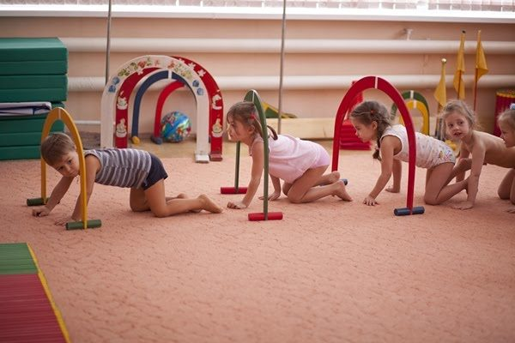
Инвентарь для спортивных игр и упражнений также должен соответствовать возрасту малышей
- Если предполагает командная или парная работа, то участники должны быть приблизительно равны по силе: в каждой группе должны быть малоактивные и подвижные ребята. При этом важно акцентировать внимание малышей на необходимости оказывать посильную помощь товарищам.
- Следует озаботиться обеспечением оборудования для упражнений и игр: мячами разных размеров, скакалками, кеглями, кольцебросами, верёвками разной длины, мешочками с песком и пр.
- Несколько раз в год (3–4 раза) рекомендуется проводить показательные мероприятия (физкультурные праздники), в которых малыши смогут продемонстрировать свои спортивные достижения («Проводы зимы», «День защиты детей» и др.). В эти формы работы рекомендуется подключать родителей, организуя соревнования «Мама, папа, я — спортивная семья».

Приёмы для проведения спортивных игр и упражнений
В работе с дошкольниками педагог пользуется тремя группами приёмов, комбинируя их в той или иной последовательности в зависимости от содержания вида деятельности и темы.
Это интересно. Игровые приёмы в этом виде деятельности являются не вспомогательным способом наладить взаимодействие с детьми, а формой этого самого взаимодействия, так как речь идёт именно об играх и упражнениях спортивного характера.

Словесные приёмы
Речь сопровождает любое (!) действие ребёнка. Тем более если речь идёт о знакомстве и отработке игровых действий.

Объяснение
Каждое движение малышу мало показать, нужно ещё и описать. К тому же так дети учатся формулировать условия игры, что является важным условием успешного воспитания самостоятельности в этом виде деятельности. Если игра детям уже знакома, то есть предполагается повторение, то и условия нужно стараться напоминать одним и тем же набором речевых средств. Важно, чтобы педагог говорил выразительно, без излишней эмоциональности и не прерывался на замечания или другие отступления.
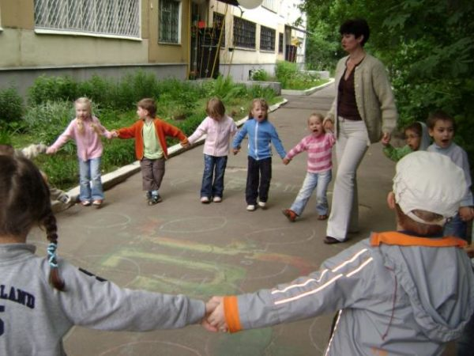
Педагог должен сопровождать объяснение демонстрацией

Загадки и стихотворения
Традиционно используются для мотивации детей. Рифмованные строки привлекают внимание ребят, к тому же загадки ещё и возбуждают азарт в разгадывании. Также эти приёмы могут использоваться для создания положительного эмоционального фона, сюрпризного момента. По своему опыту знаю: мои воспитанники старшей группы очень любят спортивные игры, поэтому эффект неожиданности поддерживаю тем, что предлагаю малышам сначала угадать, во что будем играть:
- Мяч по травке шустро скачет От ворот и до ворот. Бьют ногами — он не плачет. Кто игру мне назовёт? (Футбол);
- В этом спорте игроки Все ловки и высоки. Любят в мяч они играть И в кольцо его кидать. Мячик звонко бьёт об пол,
Значит, это … (баскетбол);
- — Не пойму, ребята, кто вы? Птицеловы? Рыболовы? Что за невод во дворе? — Не мешал бы ты игре, Ты бы лучше отошёл. Мы играем в… (волейбол).
Это интересно. Поскольку детям может оказаться нелегко угадывать, о какой конкретно игре идёт речь, загадки даже для старшего дошкольного возраста могут быть с ответами по рифме.
Если на прогулке предполагаются игры и упражнения со спортивным инвентарём, то настроить детей на работу, а также напомнить, какие предметы нужно захватить с собой из спортивного уголка, помогут стихотворения:
- Ускакал от Кати мяч И пропал куда-то. Нет нигде его, хоть плачь, Скрылся, вот беда-то! За диваном, под столом, В печке, под кроватью И в углу за сундуком Мячик ищет Катя. А того не знает, Что Барбос и серый кот В волейбол играют.
- Мы с Маринкою и Галкой На одной большой скакалке Дружно прыгаем и скачем, Вверх взлетаем словно мячик, Вместе с нами прыгают Вероника с Лизою. Приходите на скакалку — Вместе прыгать Нам не жалко.
- В руки мы возьмём скакалку, Обруч, кубик или палку. Все движения разучим, Станем крепче мы и лучше.
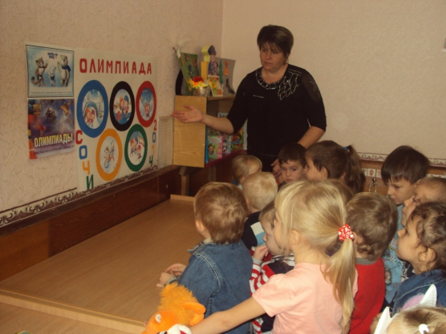
Ответы к загадкам могут быть в картинках

Короткие сказки
Дети любят сказки, и этот факт позволяет поставить небольшие по объёму сюжетные зарисовки вместе с загадками и стихотворениями на ступень пьедестала наиболее эффективных мотивационных приёмов.
В работе с воспитанниками средней группы к составлению таких сказок я прибегаю тогда, когда малыши с неохотой отрываются от игр в группе, чтобы собираться на улицу. В этом случае я говорю им о том, что на прогулке нас ждёт много интересных спортивных занятий, и подкрепляю эту перспективу сказкой о Зайчонке Пушке, Бурундуке Орешке и Медвежонке Тришке. «В одном лесу жили-были Зайчонок Пушок, Бурундук Орешек и Медвежонок Тришка. Пушок и Орешек постоянно бегали, прыгали, устраивали соревнования, Тришка ленился и пропадал в малиннике. Однажды в лесу случился пожар, Тришка, спасаясь, побежал к реке, но очень скоро устал и остановился. Тогда Орешек и Пушок схватили его за толстые передние лапы и потащили вперёд. Но мостик, через который им нужно было пройти, под весом Медвежонка сломался, и друзья упали в воду. С трудом удалось им выплыть: тяжёлый Тришка тянул под воду. Когда Пушок, Орешек и Тришка оказались на берегу, Медвежонок пообещал, что будет заниматься физкультурой, чтобы быть в форме. С тех пор Тришка каждый день делает упражнения. Он стал потянутым, сильным, а главное, активным, а не ленивым». После прослушивания сказки есть смысл проверить, насколько хорошо малыши поняли её смысл. Сделать это можно с помощью беседы по вопросам:
- «Почему Тришка не смог бежать, когда начался пожар?»;
- «Как Пушок и Орешек помогли Медвежонку?»;
- «Почему важно заниматься спортом?».
Это интересно. Последний вопрос для детей среднего и старшего дошкольного возраста рекомендуется делать проблемным. Так ребята учатся рассуждать, делать выводы, устанавливая причинно-следственные связи.

Чтение
Многие педагоги довольно скептически относятся к чтению вслух вне занятий по развитию речи. Но на самом деле этот словесный приём, если его правильно применять, может стать отличным вариантом настроить детей на выполнение спортивных упражнений или «переключить» с одного вида заданий на другие. Под уточнением «правильно» понимается:
- нечасто (иначе у малышей сложится образ воспитателя, постоянно читающего, а не рассказывающего, играющего);
- коротко (отрывки для чтения должны быть на пару небольших по объёму предложений);
- интересно (информация должна быть новой и обязательно интересной, возможно, необычной, например, неизвестные факты о футболе и пр.).
Если в группах есть дети, умеющие читать, то зачитывание коротких описаний можно отдать им на откуп.
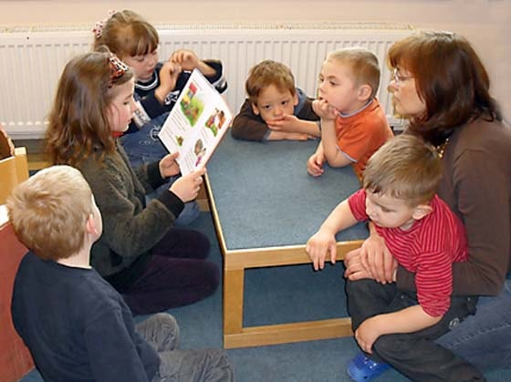
Отрывки для чтения не должны быть слишком длинными, с непонятными для детей словами

Наглядные приёмы
Как говорится, лучше один раз увидеть, чем сто раз услышать. В отношении работы с детьми это правило действует, может, и не на 100%, но на 70–80% точно (оставшиеся проценты пойдут на слово и практику). Использование наглядности — важное условие достижения поставленных образовательных целей и задач. Среди наиболее действенных приёмов, воздействующих на зрительный канал восприятия малышей, можно выделить:
- картинки (с изображением порядка выполнения упражнений);
- фотографии спортивных соревнований (в старших группах, когда дети уже немного разбираются в тех видах спорта, которые в ходу в семье, такое расширение кругозора помогает пополнить копилку знаний новыми фактами);
- демонстрация (это может быть показ педагогом тех или иных игровых действий или упражнений, а также просмотр презентаций, мультфильмов подходящей тематики, например, о важности спорта в жизни человека);
- атрибуты для игр и упражнений (мячи, скакалки, кегли — в общем, инвентарь, который содержится в уголке физической культуры в группе и в спортивном зале ДОУ).

Как сделать спортивную игру своими руками
В работе с детьми очень важно разнообразие. Однако в спортивных играх, где требуется тот или иной специальный инвентарь, этот принцип часто сталкивается с ограниченными возможностями материально-технической базы детского сада. В этом случае на помощь придут игры, атрибуты для которых изготавливаются своими руками. Рассмотрим варианты создания нетрадиционных спортивных игр.

Бильбоке
Суть игры заключается в том, чтобы забросить в чашу привязанный к палочке шарик. Выигрывает тот участник, которому удалось забросить шарик в цель наибольшее количество раз. В процессе игры дети развивают реакцию и координацию движений. Для некоторого упрощения в нашем варианте вместо палочки используем нитку.
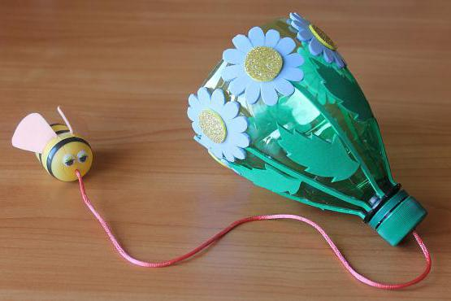
Широкую популярность игра бильбоке приобрела в XIX веке
Материалы:
- бутылка из пластика с крышкой;
- коробочка из-под «Киндер-сюрприза»;
- шило;
- шнурок;
- элементы декора (бисер, блёстки, ленты и т.п.).
Инструкция:
- Отрезаем горлышко от бутылки.
- Декорируем верх чаши так, чтобы не было заострённых краёв.
- Шилом делаем отверстия в дне коробочки и в крышке от бутылки.
- Продеваем в отверстия шнурок, закрепляя концы узлами.

Воздушный футбол
Игра способствует развитию дыхательного аппарата детей.
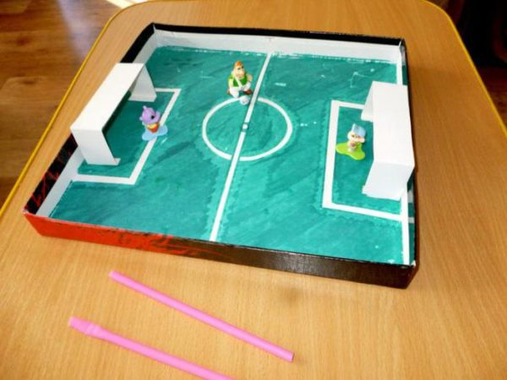
В качестве игроков можно использовать маленькие игрушки из Киндер-сюрприза
Материалы:
- крышка от большой картонной коробки;
- бумага зелёного цвета;
- пластиковый стакан;
- клей ПВА;
- трубочки для коктейля;
- маленький лёгкий шарик (можно сделать бумажные).
Инструкция:
- Дно крышки изнутри обклеиваем бумагой.
- Стакан разрезаем вдоль пополам и приклеиваем на «поле» в виде ворот.
- Потоком выдыхаемого через трубочку воздуха двигаем шарик и забиваем голы в ворота.

Звериные гонки
Эта игра помогает развивать ловкость, быстроту и мелкую моторику.
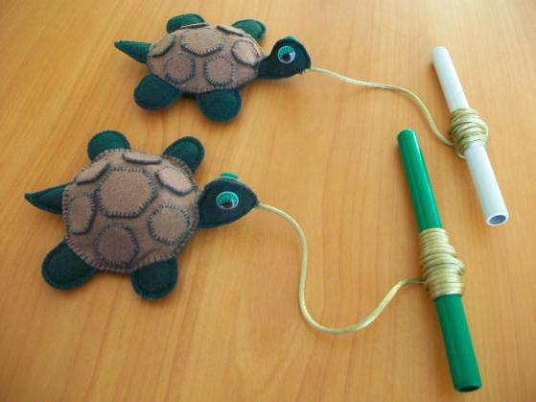
Фетровые игрушки можно взять готовые, а можно сшить самостоятельно
Материалы:
- небольшие игрушки из фетра в виде различных животных;
- корпус от шариковой ручки;
- шнурки одной длины.
Инструкция:
- Один конец шнурка крепится к игрушке, а второй — к ручке (можно пришить или приклеить).
- Держа за ручку, ребёнок подтягивает к себе зверушку. Побеждает тот, чей персонаж быстрее «пройдёт» эстафету.

Практические приёмы
Эти способы взаимодействия подразумевают материализацию опыта, полученного благодаря спортивным играм и упражнениям. К таким приёмам можно отнести создание:
- рисунков (к примеру, в подготовительной группе после завершения игры в футбол дети изображают игровые действия участников);
- аппликаций (например, в средней группе малыши делают из заготовок образы спортсменов, практикующих зимние виды спорта — лыжника, конькобежца и др.);
- поделок (в младшей группе ребята выполняют мячики, скакалки и пр. из пластилина, отрабатывая при этом навык лепки «шариков», «колбасок» и «блинчиков»).
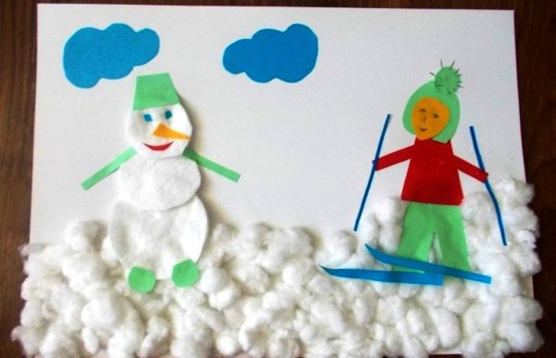
Выполнение творческого задания может быть заданием совместного с родителями проекта Я выбираю спорт

Картотека спортивных игр и упражнений
Игры и упражнения спортивного характера группируются так, чтобы в одном блоке были представлены оба вида деятельности. При этом они объединяются темой и/или используемым спортивным инвентарём. Поскольку в зависимости от возраста воспитанников за один приём рекомендуется практиковать 2–4 игры и упражнения, то комбинацию этих видов деятельности выбирает педагог.
Это интересно. Чтобы создать дополнительную мотивацию у малышей, сначала проводятся упражнения, а затем игры. В противном случае «перестроить» ребят с игрового настроения будет очень нелегко.

Таблица: пример составления картотеки спортивных упражнений и игр
Автор — Губанова Г.Г., старший воспитатель МБДОУ «Детский сад общеразвивающего вида № 189», г. Самара.
Объединяющий критерий | Упражнения | Игры
Вторая младшая группа
Катание на велосипеде и самокате | - Водить велосипед и самокат за руль, делать повороты.  - Садиться и сходить с велосипеда и самоката.  - Ездить по прямой с поддержкой и без неё.  - Тормозить и останавливаться.  - Ездить по кругу с поворотами налево и направо. |  | - «По узкой дорожке»: дети должны проехать по узкой дорожке, ограждённой кеглями с двух сторон.  - «Кто приедет быстрее»: соревнование по скоростной езде.  - «Кто придёт последним»: дети должны проехать отрезок пути самым медленным ходом.
Средняя группа
Скольжение по ледяным дорожкам | - Скользить по недлинной, слегка наклонной дорожке при помощи воспитателя.  - Скользить по горизонтальной дорожке, оттолкнувшись с места.  - Скатываться с невысокой горы сидя на ледянке.  - Скатываться с невысокой горы на ногах в глубоком присяде.  - Скользить по горизонтальной дорожке после разбега. |  | - «Достань игрушку»: Во время скольжения ребёнок должен дотронуться до игрушки, которую держит воспитатель.  - «Поезд»: 2–3 ребёнка, присев, скатываются с горки, держась друг за друга.  - «Через ворота»: на середине горизонтальной дорожке ставятся воротца, ребёнок должен прокатиться под ними.  - «Мячом в цель»: во время скольжения дети бросают мяч в цель.
Старшая группа
Футбол | - Удары по неподвижному мячу правой и левой ногой.  - Удары по неподвижному мячу правой и левой ногой с разбега.  - Один ребёнок катит мяч, другой сбоку ударяет по нему ногой.  - Удар мяча ногой в стенку и его приём.  - Один ребёнок посылает мяч ногой, другой останавливает его ногой.  - Вести мяч правой и левой ногой по прямой.  - Вести мяч вокруг стоек.  - Вести мяч и ударять по воротам.  - Один ребёнок стоит в воротах, другой ударяет по мячу.  - Вратарь стоит в воротах, трое детей поочерёдно посылают мячи в ворота. |  | - «Подвижная цель»: дети стоят по кругу, в кругу водящий. Дети передают друг другу мяч ногами, стараясь попасть в водящего.  - «Гонка мячей»: все дети ведут мяч по сигналу до ориентира.  - «Задержи мяч»: дети стоят в кругу, внутри защитник, он пытается задержать мяч, который передают друг другу ногами нападающие.  - «Футболист»: перед ребёнком кладётся мяч и закрываются глаза. Он должен подойти к мячу и ударить по нему.  - «Сильный удар»: трое детей делают сильный удар по мячу. Чей мяч дальше всех улетит.  - «Попади в обруч»: дети делают по 3 удара правой и левой ногой, стараясь попасть мячом в обруч.  - «Пингвины»: дети зажимают мяч между колен и бегут до ориентира.
Подготовительная группа
Бадминтон | - Вытянуть руки вперёд, переложить волан из руки в руку. Подбросить волан вверх и поймать его обеими руками. Одной рукой, хлопнув в ладоши.  - Научиться правильно брать и держать ракетку правой и левой рукой.  - Имитация разных движений ракеткой без волана.  - Отбивание волана ракеткой вверх.  - Воспитатель подбрасывает волан рукой, ребёнок отбивает ракеткой.  - Дети становятся по двое и перебрасывают волан друг другу.  - Дети становятся напротив друг друга — один подаёт волан, другой отбивает и наоборот. |  | - «Попади в круг»: дети бросают воланы в обруч.  - «Кто дальше»: дети с воланами и ракеткой стоят на одной линии и по сигналу посылают волан как можно дальше.  - «Отрази волан»: дети стоят в кругу с ракетками, водящий в середине с воланом. Водящий бросает волан вверх, дети должны его отбить.

Временной план спортивной игры и упражнений
Спортивные упражнения, как правило, являются своего рода подготовкой к играм и проводятся в начале основного этапа.
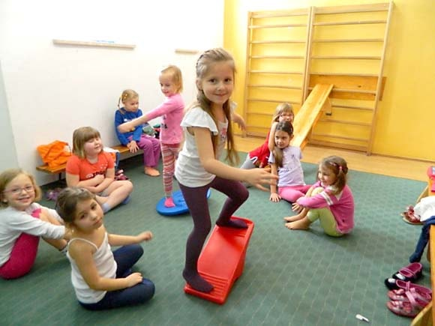
Выполнение упражнений носит ещё и характер разминки, а не только способа отработки той или иной спортивной техники

Таблица: хронометраж этапов проведения спортивной игры с упражнениями
Этап | Цель | Хронометраж (младшая группа — средняя — старшая и подготовительная группы)
Вводный | Мотивирует детей на игру. | (около 2 минут — 2–3 минуты — 3 минуты)
Основной | Знакомит ребят с новой информацией по теме (спортивными атрибутами, техникой того или иного вида спорта, знаменитыми спортсменами и пр.).  Практикует малышей в этом виде деятельности сначала с помощью упражнений, а потом в играх. | (10–11 минут — до 15 минут — до 20 минут)
Заключительный | Подводит итог участия детей в играх и упражнениях.  Педагог благодарит всех участников. | (около 2 минут — 3 минуты — 3 минуты)
Это интересно. Если игры и упражнения проводятся на улице, то в заключительный этап может быть включена самостоятельная деятельность ребят. Обычно это игры разной степени подвижности.

Таблица: пример составления конспекта спортивной игры на прогулке в подготовительной группе «Наш весёлый мяч» (фрагменты)
Автор — Еремеева А.Д., воспитатель МБДОУ «Детский сад №3», г. Лебедянь, Липецкая область.
Этап | Содержание
Вводный | — Дети, послушайте загадку: Бьют его, он не злится Он всё больше веселится (Мяч).
 | — Вот сегодня мы с вами поиграем с мячом, закрепим элемент игры в баскетбол, который выполняли на физкультурном занятии …>
Основной | <… Упражнения:  Бросок мяча о землю и ловля его после отскока.  Бросок мяча вверх и ловля его двумя руками.  Бросок мяча вверх и ловля его после отскока.  Перебрасывание мяча друг другу…>
— Сегодня мы с вами поиграем с мячом, закрепим элемент игры в баскетбол. Поиграем в игру — эстафету, «Мяч водящему».
Помогаю детям разделиться на команды, примерно равные по силам. А потом объясняю правила игры. В ходе игры слежу за чётким выполнением правил, за взаимоотношениями детей. В конце игры подвожу итог. К обсуждению результатов игры привлекаю самих детей.
— Дети, как вы думаете, почему победила именно эта команда? (Были дисциплинированные, ловкие и т. д.)…>
<… — Настало время научиться играть в новую игру. А как называется она, вы узнаете, когда отгадаете загадки:
Маленький мальчишка В сером армячишке По дворам шныряет Крохи собирает. (Воробей)
Хоть и бархатные лапки Но зовут меня «царапкой». Мышек ловко я ловлю, Молоко из блюдца пью. (Кошка)
— Правильно, игра называется «Воробей и кошка». Даю детям чёткое, лаконичное объяснение её содержания. Сначала главную роль беру на себя, а потом водящего дети выбирают считалкой…>
Заключительный | <…- Дети, я очень люблю играть с вами в подвижные игры, потому что вижу: вы становитесь более ловкими, организованными, смелыми, а самое главное — здоровыми детьми…>
 | <…Самостоятельная деятельность малышей: подвижные игры, в которых слабо владеющие каким-либо движением ребята объединяются с более подготовленными.

Видео: спортивные игры и упражнения в элементах самостоятельной и организованной деятельности детей старшего дошкольного возраста на прогулке
Спортивные игры и упражнения играют важную роль в образовательном процессе детского сада. Кроме того, что дети приобщаются к здоровому образу жизни, спорту, учатся понимать свой организм, управлять им, с помощью игр и упражнений спортивного характера педагог реализует целый комплекс целей и задач обучающего, развивающего и воспитательного свойства. Всё это помогает реализовать основную миссию образования, которая состоит в содействии личностному росту и саморазвитию каждого ребёнка.

